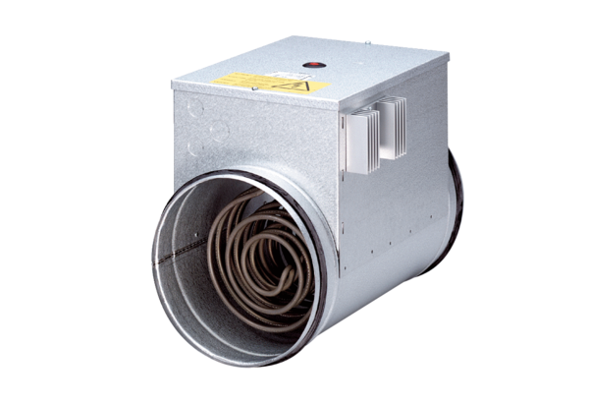Elektrický ohřívač vzduchu s regulací DRH 35-12 RObsah dodávky: 1 kusSortiment: C
Typové číslo: 0082.0147Výrobce: MAICO

